МУНИЦИПАЛЬНОЕ БЮДЖЕТНОЕ ДОШКОЛЬНОЕ ОБРАЗОВАТЕЛЬНОЕ
УЧРЕЖДЕНИЕ ДЕТСКИЙ САД №70
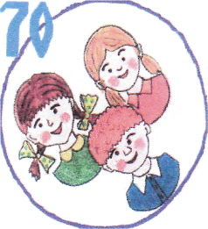
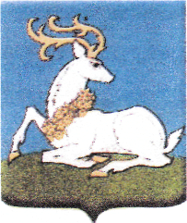
КОМБИНИРОВАННОГО ВИДА

Конспект
организованной образовательной деятельности по освоению детьми образовательной области «Познание» по формированию целостной картины мира и расширению кругозора в средней группе

«Будет лес, а птицы прилетят»

Воспитатель
Вторых И.А.

Р.п. Большие Вяземы
2014 -2015 уч. г.

Цель:
Формирование бережного отношения к лесу и его обитателям.

Задачи:
- Закреплять знания детей о знакомых деревьях; условиях необходимых для их роста.
- Учить отгадывать загадки; решать проблемные задачи; осознано применять знания о правилах поведения в лесу.
- Формировать у детей знания о значении деревьев в жизни человека; желание самим посадить дерево, ухаживать за ним.
- Развивать любознательность, память, умение делать выводы.
- Воспитывать любовь к природе.

Предварительная работа:
Посещение участка подготовительной группы для сравнения хвои ели и сосны, рассматривание лиственных деревьев на территории детского сада, рассматривание иллюстраций энциклопедий о значимости и строении деревьев, чтение художественной литературы природоведческого характера, изготовление наглядного пособия родителями.

Оборудование:
Картинки: к игре «Назови дерево», к подвижной игре « Создай лес: хвойный и лиственный», «Правила поведения в лесу», саженцы (берёзки, ели, кедра), ведёрки с водой, лопатки, костюм лесовичка, корзина со сладостями.

Ход образовательной деятельности:
Воспитатель: Ребята, я хочу, чтобы у всех было хорошее настроение, доброе утро и добрый день. Наше тепло, наше хорошее настроение, с воздушным поцелуем пошлём друг другу и нашим гостям. Сегодня у нас будет необыкновенно интересное занятие. А знаете почему? Потому что оно пройдёт на улице.

Воспитатель: Как вы думаете, где воздух чище в городе или в лесу? Почему?
Дети: В лесу воздух чище, потому что там много деревьев.
Воспитатель: А что надо сделать , чтобы в городах воздух стал чище?
Дети: Посадить разные деревья.
Воспитатель: Как вы думаете, человек может прожить без леса?
Дети: Нет, деревья очищают воздух от пыли и грязи, лес – это «лёгкие планеты».
Воспитатель: Что же даёт человеку лес?
Дети: Свежий воздух, лекарственные травы, грибы, ягоды.
Воспитатель: Ребята, Дерево-это дом для множества живых существ. В ветвях деревьев вьют гнёзда птицы, в дупле дерева могут жить белки, совы, поселиться дикие пчёлы. Среди корней устраивают себе норы змеи, ежи, под корой живут различные насекомые. Деревья – большие друзья и человеку, и всем живым существам. И мы должны быть благодарны деревьям.

Воспитатель: Перед тем как посадить дерево, надо выяснить, будет ли оно расти в наших условиях . Вырастет ли у нас пальма, апельсиновое дерево?
Дети: Нет. Эти деревья растут в жарких странах, при тёплом климате.
Воспитатель: Правильно, значит, нам надо посадить деревья, которые не бояться морозов и сильных холодных ветров. Назовите, какие это деревья?
Дети: Берёзы, дубы, рябина, сосны, ели.
Воспитатель: Скажите, как называется лес, где растут берёзы, рябины, дуб?
Дети: Лиственный.
Воспитатель: Как называется лес, где растут ели, сосны, кедр?
Дети: Хвойный.
Воспитатель: Молодцы. Предлагаю поиграть в игру « Создай лес»

Игра «Создай лес»
Дети, у которых картинки с лиственными деревьями, собираются у веточки берёзы, а у кого картинки с хвойными деревьями, собираются у веточки сосны.

Воспитатель: Ребята, а теперь мы пойдём на участок, и посмотрим, какие деревья растут у нас на участке. Я буду загадывать вам загадки, а отгадки
нужно находить на картинках.
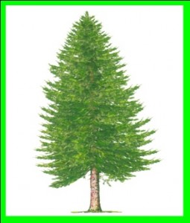
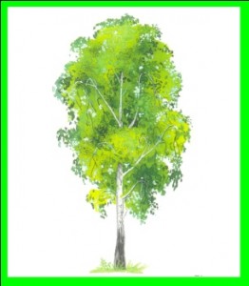
Стоит в белой одёжке,
на ветвях серёжки.
( берёзка)

Что же это за девица не швея, не мастерица. Ничего сама не шьёт, а в иголках круглый год.
( ель)

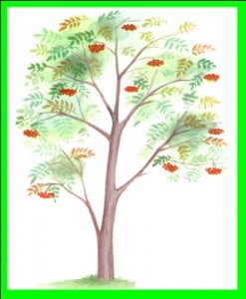
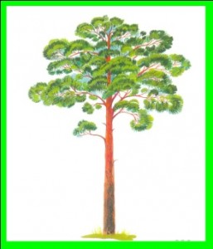
Развесила бабуся оранжевые бусы,
прилетели свиристели, все бусы съели.
(рябина)

У меня длинней иголки, чем у ёлки, очень прямо я расту в высоту.
(сосна)

Воспитатель: Молодцы. А сейчас я предлагаю рассмотреть деревья, которые растут на нашем участке.

Игра: «Что есть у дерева?» (строение дерева)

Есть у дерева крепкие корни, Есть ствол, а на стволе кора,
глубоко схоронились в земле, если жара укроет она,
чтобы дерево крепко стояло, ну а если сильный мороз,
чтобы ветки и листья питало. ствол защитит, чтобы он не замёрз.

Воспитатель: Кто скажет, в какое время года лучше сажать деревья?
Дети: Весной или осенью.
Воспитатель: Для чего нужно сажать деревья?
Дети: Чтобы у нас было больше кислорода, воздух был чище, любоваться красотой деревьев, чтоб к нам чаще прилетали птицы и насекомые.

Воспитатель:
А теперь мы улыбнёмся, крепко за руки возьмёмся,
и друг другу на прощанье мы подарим обещанье:

БУДЕМ С ЛЕСОМ МЫ ДРУЖИТЬ ОХРАНЯТЬ ЕГО ЛЮБИТЬ!

Воспитатель: Ребята, вам понравилось наше занятие?
Что нового вы узнали?
Что вам больше всего понравилось на занятии?
Как мы с вами будем ухаживать за нашими саженцами?

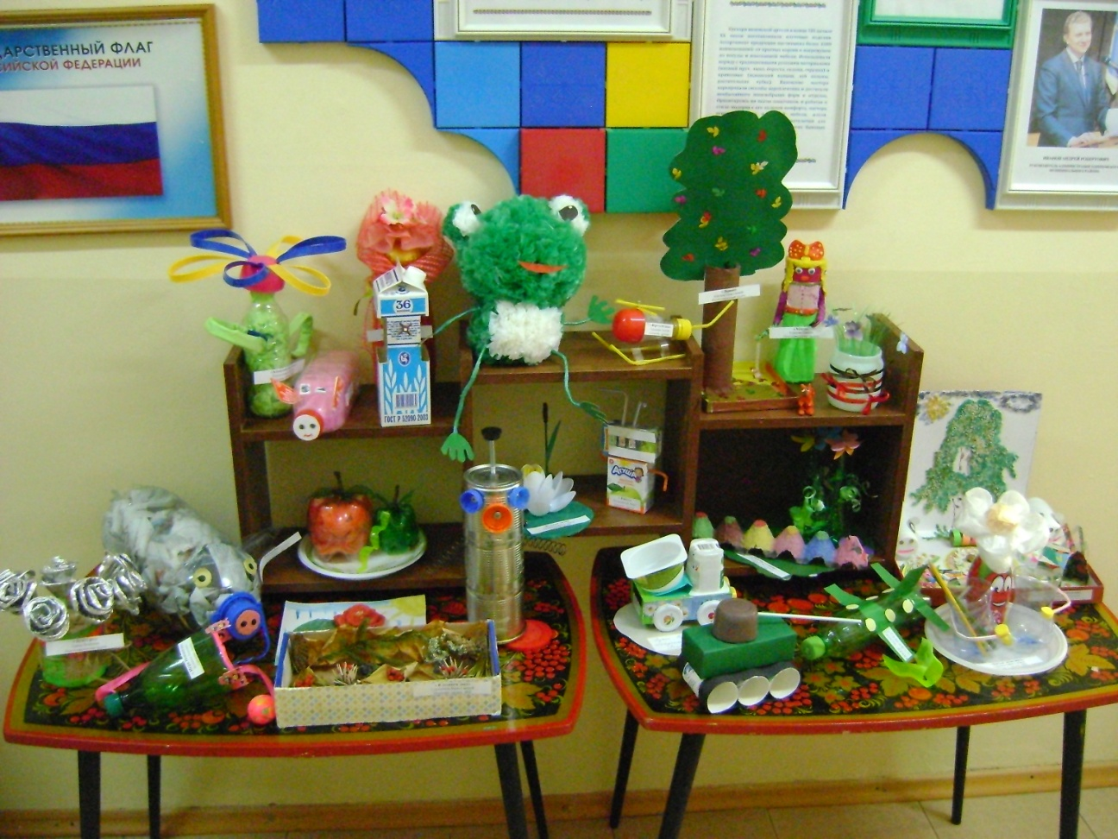
Мусор для леса теперь не помеха-
Мы сделали поделки для нашей потехи!
